**第十二讲班班总结课后笔记**

**本节课重难点**

1. **学习墓库的概念**
2. **学习什么时候能有财运**
3. **熟悉5种墓库的影响**
4. **结合前11课熟悉案例分析**

第十二节课  
逆推时辰：大运流年的经历全排出来，j然后再看哪个时间最符合自己的经历，逆推时柱

1. 结合合冲刑害找到人生中印象最深的最倒霉的那一年
2. 把出生那一天的十二个时辰的大运都排出来

3、一一对照，看哪个符合

一、四墓库

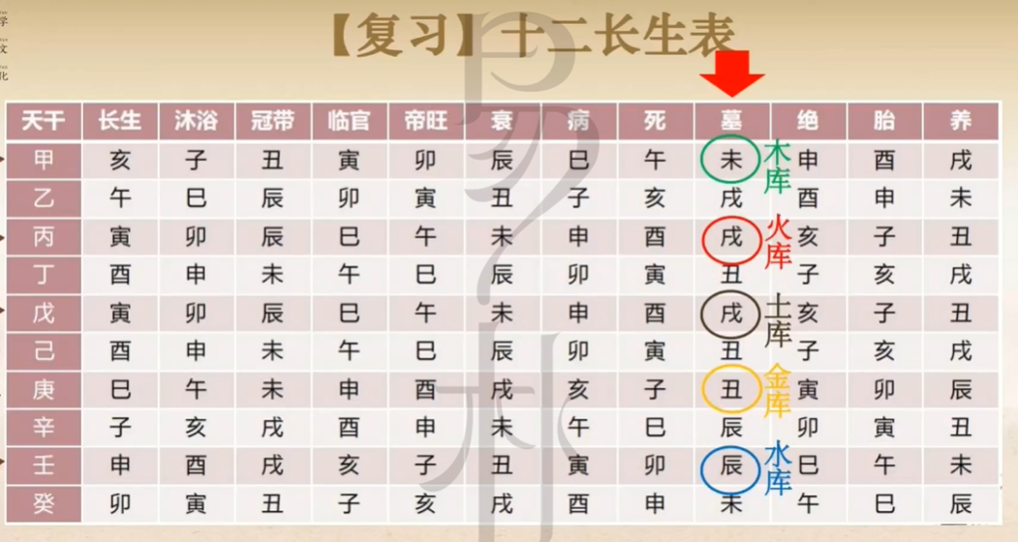

墓库概念：阳干在十二长生中处于墓的状态就是墓库，阴干不用十二长生看墓库

辰——水库、戌——火土库、未——木库、丑——金库  
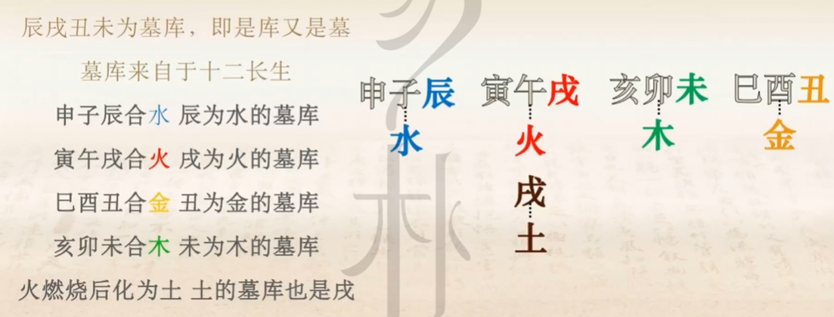

1、基础属性(复习第六节课，看回放)  
丑辰里面有水，所以是湿土  
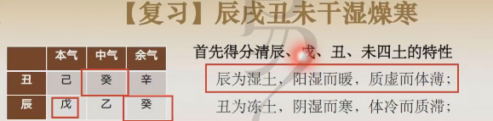  
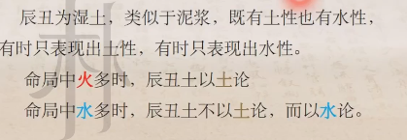  
未戌里面有火气，所以是燥土  
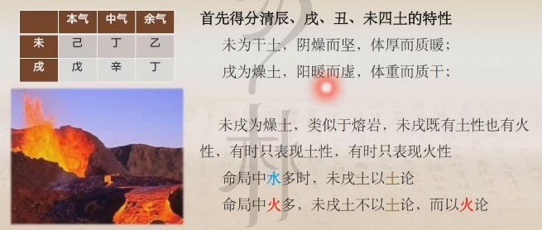

1. 什么时候墓/库  
   库——源源不断的拿东西  
   墓——无法拿东西  
     
   当八字原局中木旺（上透下藏——强根），未就是木的库，如果木是日主的财星，未就是财库  
   当八字原局中木衰弱无气，未就是木得死亡之地，为墓。

上次朱老师讲的流年遇墓库年，需要小心。日元强可能有意外损伤身体，犯小人。日元弱入墓，更差，因为是很难成，打击比较大。  
判断力量大小——上透下藏或者三个及以上连成势

二、墓库与发财  
财气——财星透出、财星入库（财星入库，不冲不发）  
财星入墓——八字无财，有对应的墓，很难发财  
找财星（正偏财都算）  
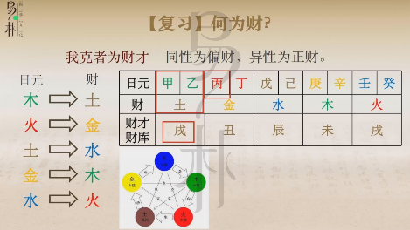  
三、发财的条件（需要强财星，有库，库打开同时满足）  
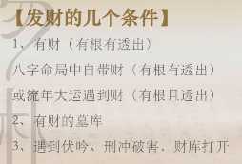  
1、财星有根气（最好本气根）

2、八字无财，遇到墓库年，那就是遇到了墓，八字有财遇到的墓库，才是库。

3、原局有，直接看财年，八字没有库，只能在流年大运，最好是大运

流年，是库遇到伏吟，刑冲破害打开，但是会随之遇到不好的事情，如果一个库同时被刑冲破害好几次，基本没有好事，不当库看  
4、身弱财多是花钱多、担不了财，劫别人的财  
5、如果是墓的状态，没有财星加持，碰到刑冲破害经济情况更糟糕  
6、如果原局财库是开的情况，遇到刑冲迫害的时候就关上了

1. 八字财星入墓男命克妻，八字官星入墓的女命克夫
2. 有合先看合，合是关库
3. 原局为墓，大运流年财星透出会变成库

四、5类墓库以及影响（步骤可参照财墓库）  
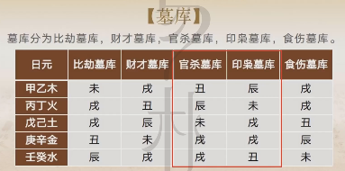  
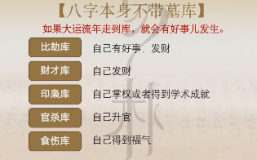  
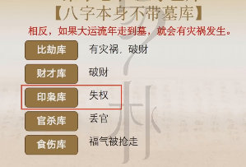  
（印枭也是口碑的意思，食伤也是运气）  
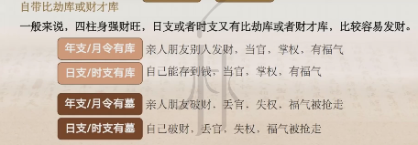  
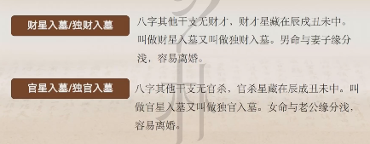  
比劫强的男人，伤官重的女人，最好还要身强，称为命硬之人，命硬之人不怎么受影响

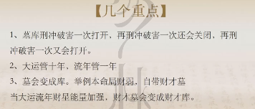

本节课案例不整理复盘，这个部分留给大家自己完成，不断的复习前11课然后看第12节课，巩固滤清思路，正常案例课是周六上午10点，本周朱老师有事，改为周天上午10点，之后还是周六上午，这两天教务会安排开通，开通了会同步给大家，其他先导课程也耐心等一下同步哈~